平成２７年度NBCテロ対処訓練の概要

関西国際空港第１ターミナルビルにおいて、化学剤を使用したテロが発生したとの想定で、現地で対処する関係機関が、初動対処、救助・救命活動、原因物質の特定、除染活動等の連携を確認し、対応能力等の向上を図ることを目的に、ＮＢＣ※テロ対処訓練を実施しました。

※NBCとは、放射性物質（Nuclear）、生物剤（Biological）、化学剤（Chemical）
の頭文字を総称したものです。

実施日時 平成2８年１月２７日（水曜日）１４時～１６時
実施場所 関西国際空港第１ターミナルビル ４階H扉付近
(泉南郡田尻町泉州空港中１番地)
訓練想定 「関西国際空港第１ターミナルビルにおいて、不審者が不明物質(液体)を撒き散らし、周囲にいた旅客者等が多数倒れ始めた。」との通報内容で、テロ行為によるC災害を想定した訓練。
主 催 大阪府
参加機関 大阪府、泉州南広域消防本部、堺市消防局、泉大津市消防本部、和泉市消防本部、忠岡町消防本部、岸和田市消防本部、貝塚市消防本部、新関西国際空港株式会社、関西国際空港セキュリティ株式会社、大阪府警察本部、関西空港警察署、陸上自衛隊第３師団、りんくう総合医療センター、大阪府泉州救命救急センター、近畿大学医学部付属病院、岸和田土木事務所、泉佐野市、田尻町、泉南市、
(２０機関 参加者約１３０名 参加車両 ２３台)
協力機関 学校法人専門学校大阪医専(要救助者)、大阪府健康医療部保健医療室医療対策課
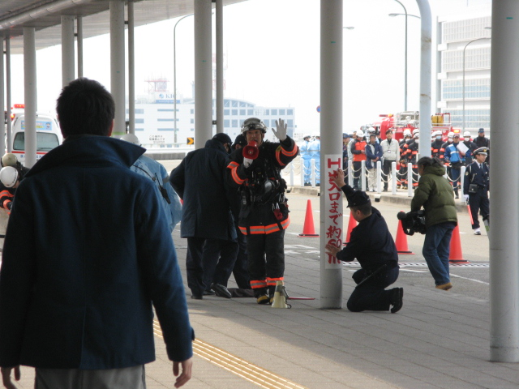
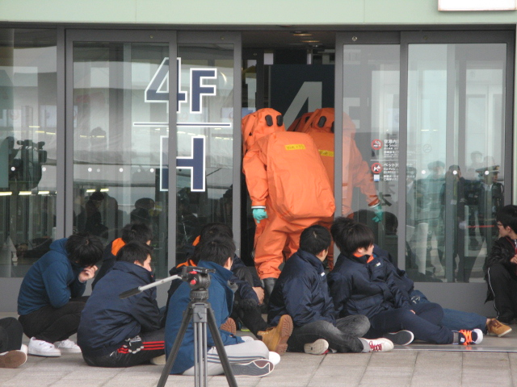
≪訓練の記録≫
通報を受けて到着し、被害者から情報を聞き取る（消防隊員）
化学物資が撒かれた空港内の救助に向かう（消防隊員）

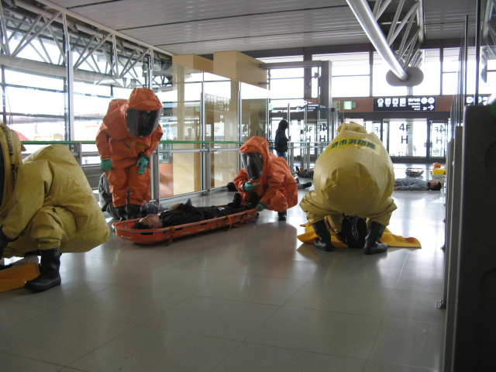
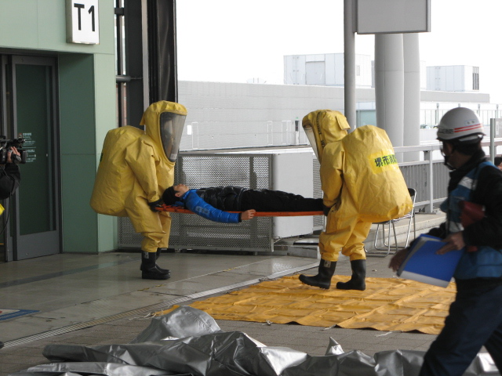
空港内での要救助者の救助
（消防隊員）

空港内から要救助者を搬送
（消防隊員）

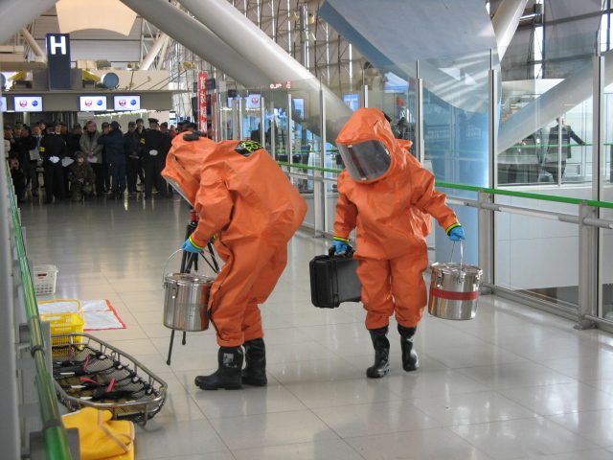
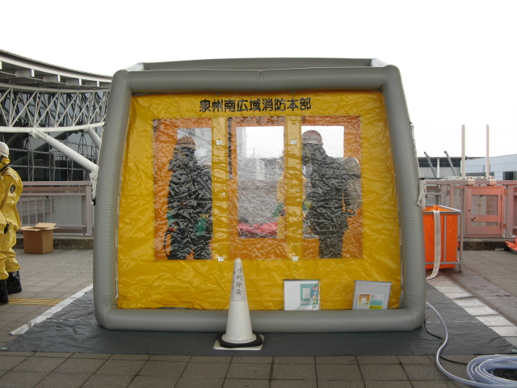
空港内で発見した遺留品の検知措置
（警察隊員）
除染テント内での除染
（消防隊員）

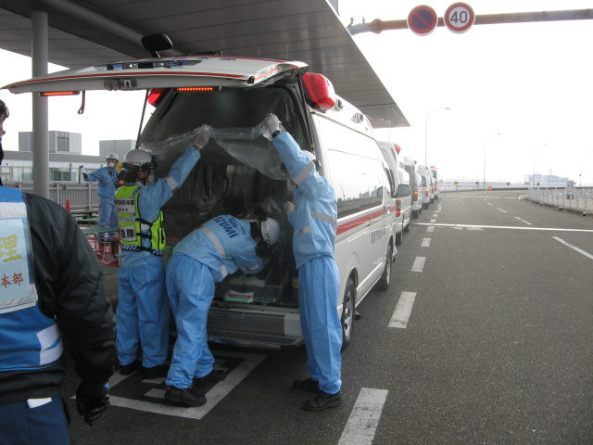
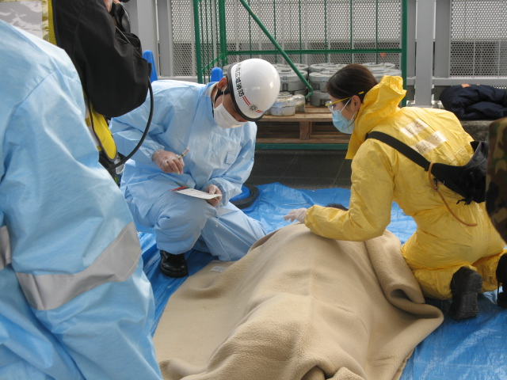
トリアージ及び医療活動後の救急搬送（消防隊員）

応急救護所内でのトリアージ、及び
医療活動（医療機関(ＤＭＡＴ隊員)）

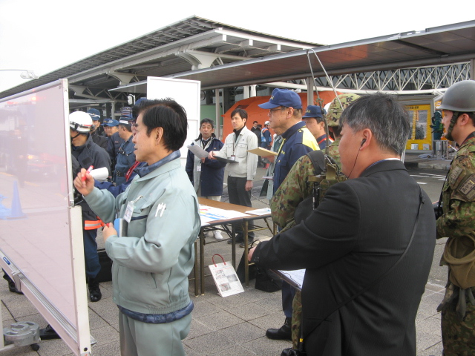
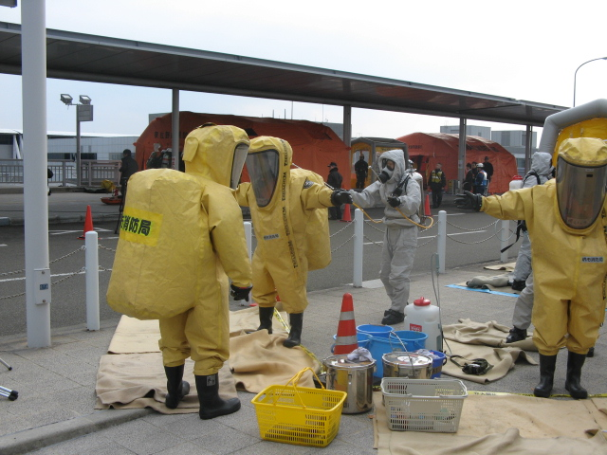
情報共有・現場調整（現地調整所）

活動を終えた隊員の除染
（警察・消防隊員）

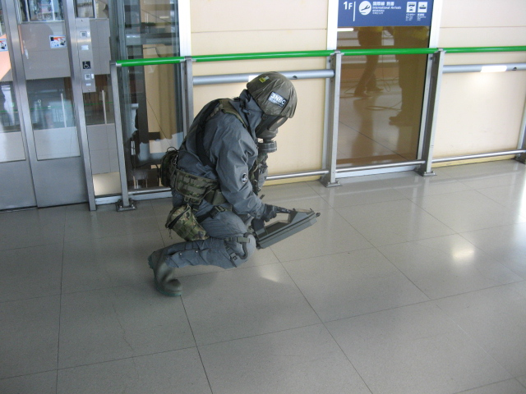
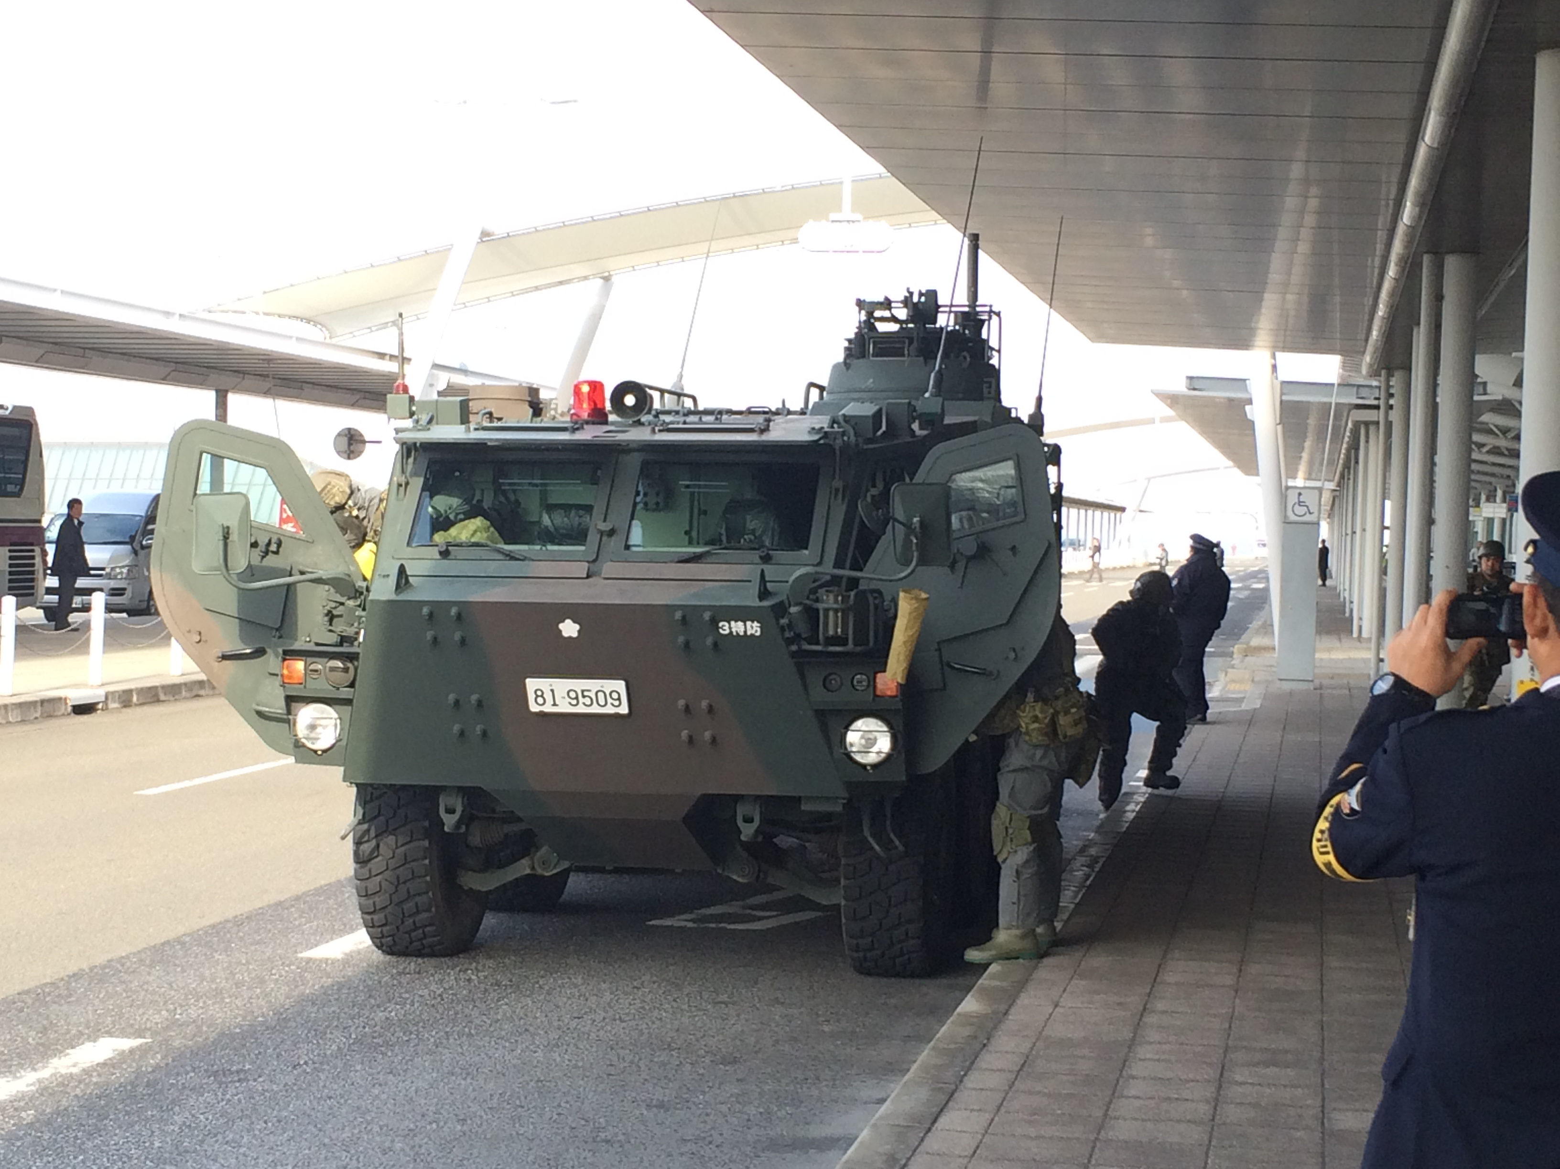
使われた化学剤の検知、特定
（陸上自衛隊員）

NBC偵察車での到着
（陸上自衛隊）

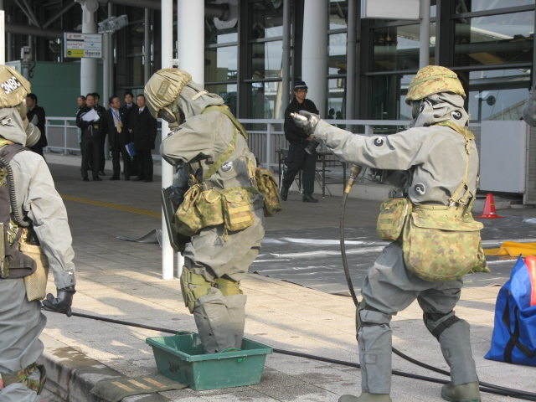
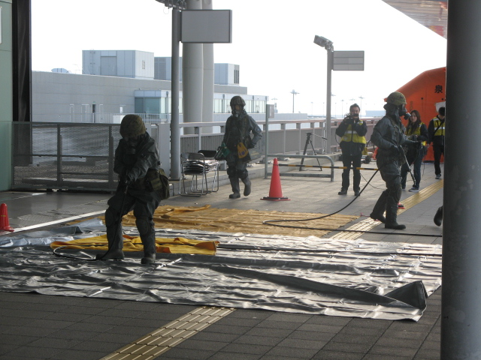
活動を終えた隊員の除染
（陸上自衛隊員）
汚染地域の除染
（陸上自衛隊員）

